PRIDEVNIK
Katera besedilna vrsta je bila prikazana?
predstavitev osebe
predstavitev postopka
predstavitev naprave
V naslednjem tekstu s klikom označi pridevnike.
Priprava konja za ježo
1. ČIŠČENJE KONJA
Prvi korak pri pripravi konja za ježo je čiščenje. Začnemo s tršo plastično ali gumijasto krtačo. S krožnimi gibi z dlake odstranimo prah. Začnemo pri vratu, nadaljujemo pri sprednjih nôgah, hrbtu in zadnjih nogah. Posebej pazimo na občutljive predele, kjer so kosti, da živali ne poškodujemo. Sledi krtačenje konja z mehko krtačo. Ta je namenjena odstranjevanju manjših prašnih delcev. Na koncu konja obrišemo z brisačo, s katero ga očistimo še po glavi. Sledi čiščenje kopit. S kovinskim klinom odstranimo kamenje in blato, ki se je nabralo v kopitu.
2. SEDLANJE
Ko je konj očiščen, ga je treba še osedlati. Najprej na konjev hrbet položimo podsedelnico, ki med jahanjem vpije konjski znoj in ščiti pred drgnjenjem sedla. Nato je na vrsti sedlo. Podsedelnico s posebnimi trakovi pritrdimo na sedlo. Zategnemo še podsedelni pas, s čimer sedlo pripnemo na konja.
3. UZDANJE
Zadnji korak priprave konja je uzdanje. Najprej preko konjeve glave na vrat obesimo vajeti. Nato mu snamemo hlevsko uzdo. Uzdo primemo v desno roko, z levo pa konju v usta potisnemo kovinsko brzdo. Uzdo potegnemo čez konjeva ušesa, pritrdimo podbradni in nosni jermen. Konj je pripravljen, da ga zajahamo.

Vprašaj se po naslednjih pridevnikih izpisanih iz teksta.

zadnjih - ___________ (o: katerih)
manjših - _____________ (o:kakšnih)
konjski - ____________ (o:kateri)
podsedelni - __________ (o: kateri?)
konjeva - __________ (o:čigava)

Pridevnike, ki si jih označil v prvi nalogi razvrsti v naslednjo tabelo.
Lastnostni pridevniki | Vrstni pridevniki | Svojilni pridevniki
tršo | sprednjih | konjev
gumijasto | zadnjih
krožnimi
mehko | konjski
manjših | podsedelni
prašnih | zadnji
kovinski | hlevsko
 | desno
 | levo
občutljive | nosni

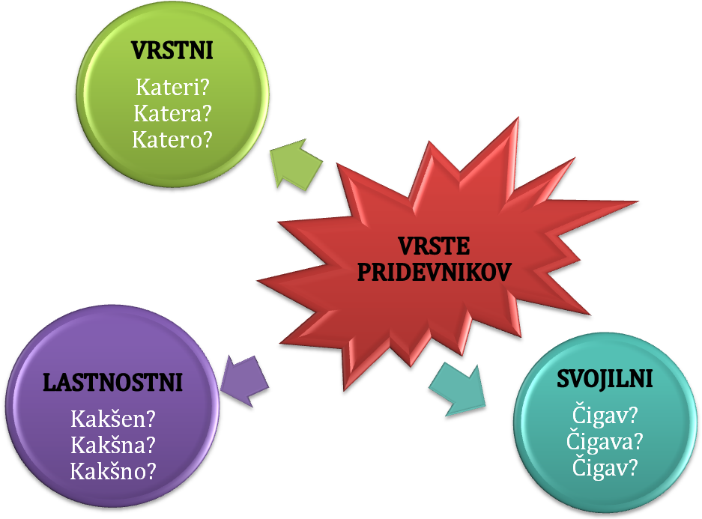
Pridevniki so podvrsta pridevniške besede. To so polnopomenske in pregibne besede, ki neposredno poimenujejo lastnosti (lastnostni pridevniki), vrsto (vrstni pridevniki) in svojino (svojilni pridevniki). Po lastnostnih pridevnikih se vprašamo s vprašalnicami kakšen, kakšna ali kakšno. Po svojilnih pridevnikih se vprašamo s čigav, čigava ali čigavo, po vrstnih pa kateri, katera ali katero.
LASTNOSTNI (KAKOVOSTNI)PRIDEVNIKI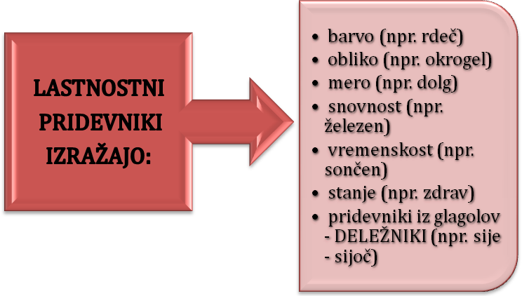
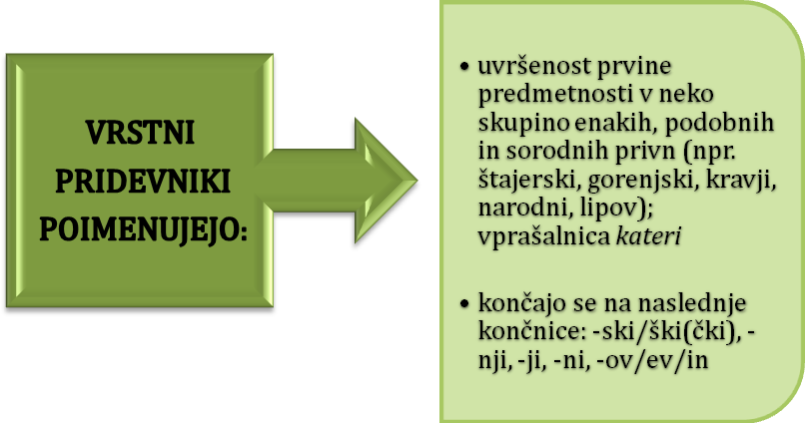
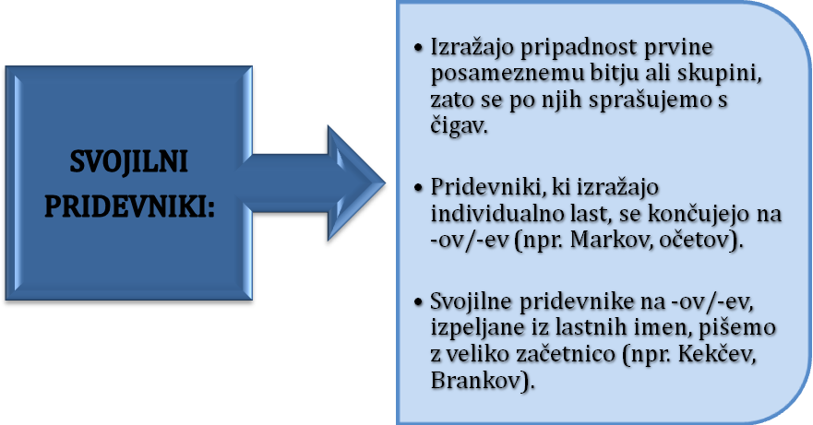

Dopolni stavke z usreznimi pridevniki tako, samostalnika v oklepaju tvoriš pridevnike.
Jokajoč se je oprijel varne __________ (mama) (o: mamine) roke.
Ker se je brez dežnika sprehajal po mestu, je bil njegov pulover popolnoma __________ (mokrota) (o:moker).
Ob pogledu na _________ (velikost) (o: velikega) psa se je prestrašil in zbežal v nasprotno smer.
Ni se pustila prepričati ________ (hudobija) (o: hudobnim) govoricam.
Za večerjo si je privoščil slasten ________ (Dunaj) (o:dunajski) zrezek.

Naslednjim samostalnikom dodaj pridevnik v določenem sklonu:
rodilnik: ________ (breskov) (o: breskovega) lista
orodnik: z ________ (mamin) (o:mamino) pomočjo
rodilnik: _________ (goveji) (o:govejega) zrezka
tožilnik: ________ (bež) (o:bež) hlače
rodilnik: _________ (svetel) (o:svetlega) neba
rodilnik: __________ (letošnji) (o:letošnjega) poletja
orodnik: s___________ (pink) (o: pink) majico

vstavi žarnico! Pomni! Ker pridevniki natančneje označujejo samostalnike, pravimo, da se z njimi ujemajo v spolu, sklonu in številu. Posebnost nastane pri nekaterih pridevnikih, ki imajo v vseh treh spolih in številih ter v vseh sklonih enako končnico (npr. poceni, roza, bež, pink).
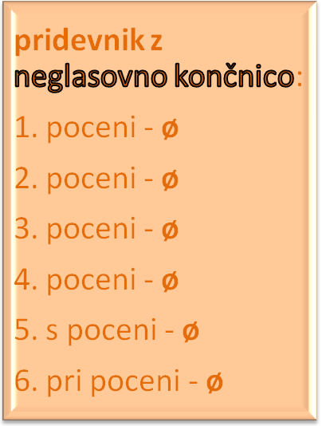

Naslednjim pridevnikom pripiši nasproten pomen:
tršo - _________ (o:mehkejšo)
manjših - ____________ (o:večjih)
s sprednjimi - __________ (o:z zadnjimi)
desno - ____________ (o:levo)
pri kislih - ____________ (o:pri sladkih)
veselega - ____________ (o:žalostnega)
sedeč - ____________ (o:stoječ)

Naslednje pridevnike postavi v rodilnik. Katera sprememba nastane v končnici?
počasen - _____________ (o:počasnega)
prešeren - ____________ (o:prešernega)
gostobeseden - ____________ (o:gostobesednega)
jasen - ___________ (o:jasnega)

Vstavi žarnico. Pomni!
Polglasnik iz zadnjega zloga samostalnikov moškega spola v neimenovalniških sklonih izpade.

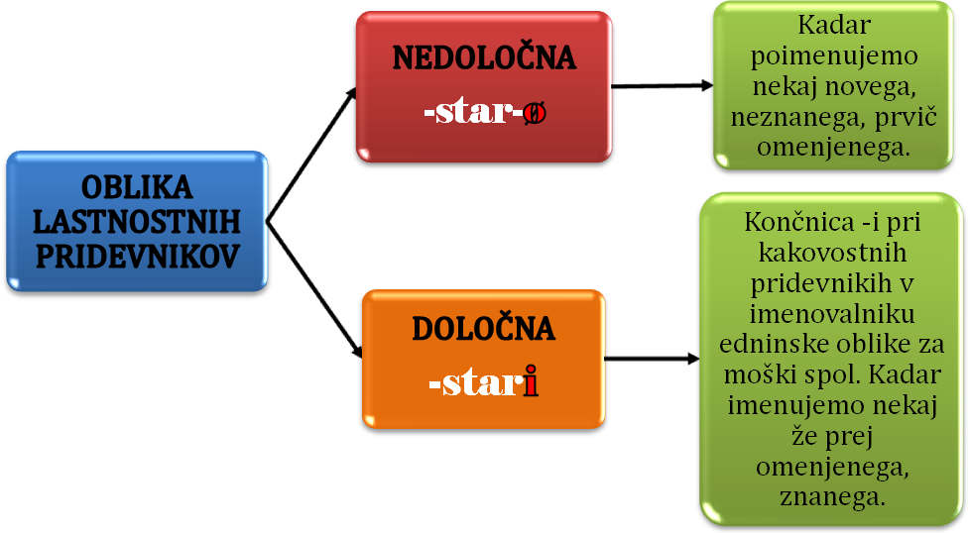

Vsi lastnostni pridevniki imajo dve obliki: določno in nedoločno. Osnovna oblika je nedoločna (npr. star), določna pa se pri moškem spolu v ednini od nje razlikuje po končnici -i (npr. stari). Določno obliko uporabimo, kadar neki pridevnik uporabimo prvič (npr: Na koncu vasi živi star mož.) Določno obliko pa uporabimo, kadar poimenujemo nekaj znanega, že prej omenjenega (npr: Na koncu vasi živi star mož, v njegovi bližini pa se razteza velik ribnik. Stari mož ob njem večkrat lovi ribe.) Kakovostni pridevniki moškegaspola dobijo določno obliko, četudi so prvič omenjeni, kadar stojijo:
- za osebnosvojilnimi zaimki: moj dragi fant, njegov novi beli pulover,
- za kazalnimi zaimki: ta deževni dan,
- za zaimkom ves: ves ljubi dan,
- pred lastnim imenom: mala vas Ješenca (NE: majhna), znani igralec Tom Cruise.

Vstavi pravilno obliko (določno, nedoločno) pridevnika.
Pred menoj sta na cesti vozila dva avtomobila, eden je bil ________ (bel) (o:bel), drugi pa (zelen) (o: zelen). Na koncu ulice je _______ (bel) (o:beli) zavil v levo.
S prijatelji smo si konec tedna v kinu ogledali _________ (zanimiv) (o:zanimiv) film. Ta ________ (zanimiv) (o:zanimivi) film bo v kinu vrtel še kar nekaj časa.
V banki za okencem dela ________ (prijazen) (o:prijazen) mož. Ta __________ (prijazen) (o:prijazni) mož me vsakič pozdravi z velikim nasmehom.
Moj _______ (vesel) (o:veseli) bratec me vsako jutro že navsezgodaj spravi v dobro voljo.
__________ (dežuren) (o:dežurni) je po radiu prebral objavo.
Avto je že ________ (star) (o:star), počasi ga bo treba zamenjati. Ta moj ________ (star) (o:stari) avto je dober le še za odpad.
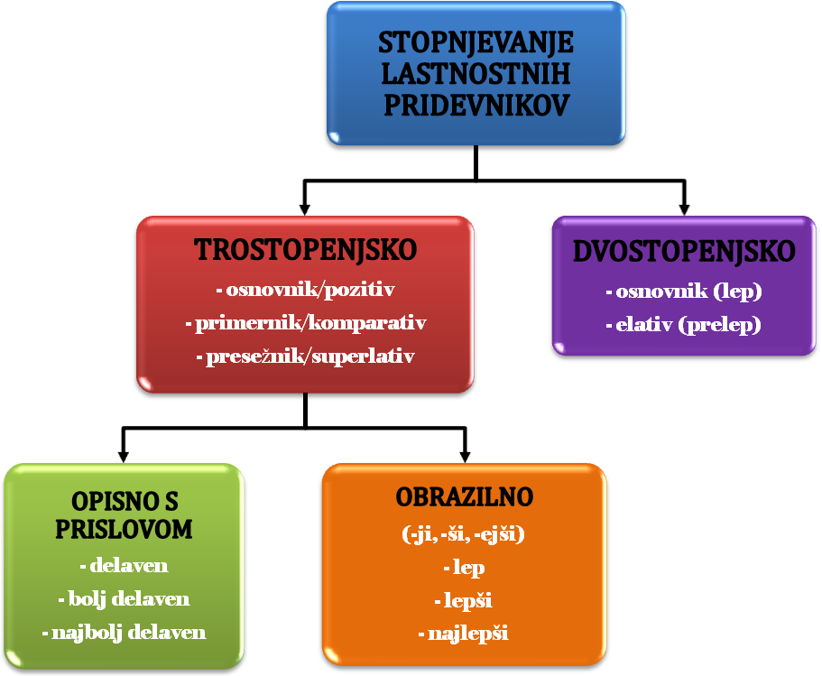
Pridevnike lahko stopnjujemo. To pomeni, da lahko poimenujemo isto lastnost z različnimi stopnjami: osnovno (npr. velik), višjo (npr.večji) in najvišjo (npr. največji). Poznamo dve vrsti stopnjevanja: dvostopenjsko in trostopenjsko. Pri dvostopenjesem stopnjevanju poznamo poleg osnovne oblike še elativ, ki jo izražamo z obrazilom pre- (npr. prelep). Pri trostopenjskem stopnjevanju poznamo tri stopnje: osnovnik, primernik in presežnik. Poznamo dva načina trostopenjskega stopnjevanja, in sicer stopnjevanje s prislovom, tj opisno stopnjevanje (npr. delven, bolj delaven, najbolj delaven), ter obrazilno stopnjeganje (npr. lep, lepši, najlepši).

VSTAVI ŽARNICO! Če je le mogoče uporabljamo obrazilno stopnjevanje, ki ima prednost pred opisnim.
Način stopnjevanja preverimo v SSKJ ali v Slovenskem pravopisu.
Vstavi manjkajoče stopnje pridevnika.

osnovnik | primernik | presežnik
debel | (o:debelejši) | (o:najdebelejši)
(o: velik) | večji | (o:največji)
pošten | (o:bolj pošen) | (o:najbolj pošten)
(o:vesel) | bolj vesel | (o:najbolj vesel)
(o:dober) | (o:boljši) | najboljši
žalosten | (o:bolj žalosten) | (o:najbolj žalosten)
(o:sladek) | (o:slajši) | najslajši
(o:nizek) | nižji | (o:najnižji)
nov | (o:novejši) | (o:najnovejši)
globok | (o:globljji) | najgloblji
(o:nov) | (o:novejši) | najnovejši
(o:pisan) | bolj pisan | (o:bolj pisan)

Vstavi pridevnike v elativu.

Janez je vedno nosil nekoliko ____________ (velik) (o:prevelike) hlače.
Rekli so mi, da sem _________ (majhen) (o: premajhna), da bi lahko plezala po drevesih.
Res sem si želela tiste rdeče čevlje, ki sem jih videla v izložbi, a so bili _______ (drag) (o:predragi).
Omara, ki sva jo kupila, je bila ________ (visok) (o:previsoka), da bi jo sploh lahko nesla skozi vrata.
Padalec je pri pristajanju s padalom naredil _______ (nizek) (o:prenizek) obrat in si zvil gleženj.

Označi pravilno obliko pridevnika.

pralen/pralni stroj
očetovi/očetov avto
moj tigrasti/tigrast pulover
dežuren/dežurni učenec
ta veseli/vesel dan
znanstveni/znanstven magisterij
zadnji/zadenj sedež
jedilen/jedilni nož
ta letni/leten čas

Tvori pridevnike iz zemljepisnih imen.

Piran | (o:piranski)
Bled | (o:blejski)
Kitajska | (o:kitajski)
Praga | (o:praški)
Bonn | (o:bonnski)
Pariz | (o:pariški)
Rogatec | (o:rogaški)

Vstavi žarnico! Pridevnike tvorjene iz zemljepisnih imen, ki se končajo na -ski in -ški, pišemo z malo začetnico!

Popravi napačne oblike pridevnika tako, da stavku pripišeš pravilno obliko.

Brankotov oče je bil včasih plavalec. ___________ (o:brankov)
Ta pas je Renejov. ______________ (o: renejev)
Za zajtrk smo imeli svežo pecivo. _________ (o:sveže)
Urošov pes se nadvse ubogljiv. __________ (Urošev)
Domačo sadje je okusno. ___________ (domače)

